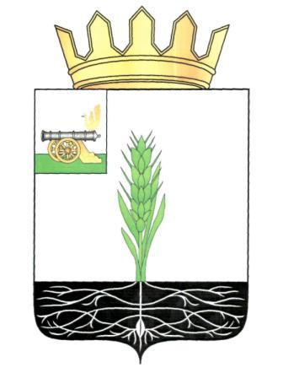

АДМИНИСТРАЦИЯ МУНИЦИПАЛЬНОГО ОБРАЗОВАНИЯ
«ПОЧИНКОВСКИЙ РАЙОН» СМОЛЕНСКОЙ ОБЛАСТИ

ПОСТАНОВЛЕНИЕ

от |  | №

О внесении изменений в Регламент
Комиссии по делам несовершенно-летних и защите их прав в муниципальном образовании «Починковский район» Смоленской области

В соответствии с Примерным положением о комиссиях по делам несовершеннолетних и защите их прав, утвержденным постановлением Правительства Российской Федерации от 06.11.2013 № 995, областным законом от 04.09.2007 № 90-з «О комиссиях по делам несовершеннолетних и защите их прав»
Администрация муниципального образования «Починковский район» Смоленской области п о с т а н о в л я е т:
Внести в Регламент Комиссии по делам несовершеннолетних и защите их прав в муниципальном образовании «Починковский район» Смоленской области, утверждённый постановлением Главы Администрации муниципального образования «Починковский район» Смоленской области от 07.05.2008 № 50 «Об утверждении Регламента Комиссии по делам несовершеннолетних и защите их прав в муниципальном образовании «Починковский район» Смоленской области» (в редакции постановлений Главы Администрации муниципального образования «Починковский район» Смоленской области от 09.10.2008 № 96, от 17.02.2009 №18, постановлений Администрации муниципального образования «Починковский район» Смоленской области от 09.06.2015 № 67, от 23.11.2016 № 235-адм) следующие изменения:
- абзац 5 пункта 4.2 изложить в следующей редакции:
« - участвуют в голосовании при принятии Комиссией по делам несовершеннолетних постановлений по рассматриваемым вопросам; »;
- в пункте 5.2 слова «но не реже одного раза в квартал» заменить словами «но не реже одного раза в месяц».

И.о. Главы муниципального
образования «Починковский район»
Смоленской области А.В. Загребаев

